Департамент образования города Москвы
Государственное бюджетное общеобразовательное учреждение города Москвы
Школа 1505 «Преображенская»

РЕФЕРАТ

на тему

«Особенности особо охраняемых природных территорий в России на примере национального парка "Русский Север"»

Выполнила:
Гордеева Дарья Николаевна
Руководитель:
Леонова Глафира Михайловна
Рецензент:
Баранов Константин Александрович

Москва
2017-2018 уч.г.
Оглавление

- Введение…………………………………………………….………………..……………3 стр.
- Глава 1……………………………………………………………………………….…4-12 стр.
  - Что такое особо охраняемые природные территории (ООПТ)?..................................4 стр.
  - Заповедники………………………………………………………………..…..……..4–5 стр.
  - Национальные парки……………………………………………..……….....…….. 5–7 стр.
  - Природные парки…………………………………………………………….……….7-8 стр.
  - Заказники…………………………………………………………………...…………8-9 стр.
  - Памятники природы……………………………………………………….………..…..9 стр.
  - Дендрологические парки и ботанические сады……………………...……………9-10 стр.
  - Лечебно-оздоровительные местности и курорты………………………….………..10 стр.
  - Прочие категории…………………………………………………………………..….10 стр.
1.10 Морские резерваты………………….……………………………..……………..10-12 стр.
- Глава 2………...………………………………………………………………………12-16 стр.
2.1 О национальном парке…………………………………………………………..…….12 стр.
2.2 История………………………………………………………………….………….12-13 стр.
2.3 Задачи…………………………………………………………………………….…….13 стр.
2.4 Функциональное зонирование……………………………….......………………..13-14 стр.
2.5 Достопримечательности…………………………………………………………...15-16 стр.
4. Глава 3……………………………………………………………………………...….16-25 стр.
3.1 Что такое экологическая тропа?..............................................................................16-17 стр.
3.2 Экотропы для лиц с ограниченными физическими возможностями…………..17-20 стр.
3.3 Вариант создания экологической тропы………………………………...……….20-24 стр.
5. Заключение……………………………………………………………………….……24-25стр.

Введение
Актуальность:
В России существует множество различных типов особо охраняемых природных территорий, но далеко не всегда понятно, в чем их особенности и отличия друг от друга. В некоторые из них попасть может каждый, а в другие – только ученые. Для ООПТ разрабатывают экологические тропы, но что это такое и какие они бывают, знают немногие.
Цель:
В своей работе я собираюсь изучить типы особо охраняемых природных территорий (ООПТ), а также собрать информацию о национальном парке "Русский Север" и спроектировать свою экологическую тропу в данной ООПТ.
Задачи:
1) Изучить и охарактеризовать типы ООПТ, существующие в России.
2) Изучить и обобщить материалы о национальном парке "Русский Север".
3) Изучить составление экологических троп.
4) Спроектировать свою экологическую тропу в рассмотренном национальном парке.
Объект исследования: типы ООПТ РФ и национальный парк «Русский Север».
Предмет исследования: особенности типов ООПТ и национального парка «Русский Север», экологические тропы.
Список источников литературы:
1) «Охраняемые природные территории» А.Н. Иванов, В.П. Чижова
2) «Методика зонирования национальных парков» В.П. Чижова
3) «Тропа в гармонии с природой» сборник российского и зарубежного опыта
4) Официальный сайт национального парка «Русский Север»
5) Нормативный документ СП 59.13330.2016. Свод правил. «Доступность зданий и сооружений для маломобильных групп населения. Актуализированная редакция СНиП 35-01-2001. (Утв. Приказом Министерства России от 14.11.2016 № 798/пр).
6) Интернет-источник (Особо охраняемые природные территории. Русское географическое общество.)

Глава 1
ООПТ России
  - Что такое особо охраняемые природные территории (ООПТ)?
Особо охраняемые природные территории (ООПТ) - водные и сухопутные территории, воздушное пространство над ними, где находятся различные природные комплексы и объекты, имеющие особую научную, экологическую, культурную, рекреационную, эстетическую и оздоровительную ценность, которые изъяты решениями органов государственной власти полностью или частично из хозяйственного использования и для которых установлен режим особой охраны. Являются одной из самых эффективных форм природоохранной деятельности, потому что позволяет сохранить биологическое и ландшафтное разнообразие в России и на планете в целом.
На сегодняшний день в России существует более 12000 ООПТ различных уровней (от федерального до муниципального) и категорий (заказники, природные парки и др.). Федеральная система ООПТ, формировавшаяся около 100 лет, включает: 103 государственных природных заповедника, 51 национальный парк, 67 федеральных заказников, 2261 государственных природных заказников регионального значения, 7745 памятников природы, 64 природных парка регионального значения. Было создано более 2300 ООПТ иных категорий регионального и местного значения. Общая площадь всех федеральных ООПТ занимает почти 3% территории страны, а ООПТ всех категорий – 11%, что примерно равно среднемировым показателям.
В течение ближайших восьми лет запланировано создать ещё 11 заповедников, 17 национальных парков и один федеральный заказник, а также расширить территории 12 существующих федеральных ООПТ. ^{[6]}
1.2 Заповедники
Заповедники – это особо охраняемые природные территории, на которых запрещен любой вид хозяйственное деятельности, противоречащий их задачам, а целью является сохранение и исследование растительного и животного мира. Это наиболее жесткая организационная форма охраны природных территорий по природоохранным ограничениям, начавшая свое существование в России.
Одной из основных проблем заповедника считается управление экосистемами, так как существует принцип «полного невмешательства человека в природные процессы»^{[1]} - это означает, что в любой ситуации людям не позволяется вмешиваться в ход событий в заповеднике. Однако некоторые считают, что управление комплексом должно быть возможно в ряду случаев, например, при борьбе с лесным пожаром.
В XIX – XX веках в работах выдающихся русских ученых-естествоиспытателей В.В. Докучаева, И.П. Бородина, Г.Ф. Морозова, Г.А. Кожевникова, В.П. Семенова-Тян-Шанского и др. были заложены основы современной концепции заповедников, где, по их мнению: «В заповедниках должны исследовать природу, сохраняемую в полной неприкосновенности, для выявления ее законов, знание которых необходимо для разумного использования природных богатств»^{[1]}.
В настоящее время задачей заповедников является поддержание охраняемых природных территорий в естественном состоянии и сохранение биоразнообразия. Несмотря на то, что в теории в заповедниках должен быть установлен абсолютно заповедный режим, на практике это не работает из-за различных задач заповедника. Чтобы разрешить эти задачи, выделяют крупные участки, на которых исключается любое вмешательство человека в природу, и небольшие участки, на которых допускается минимальная деятельность человека, направленная на обеспечение жизнедеятельности проживающих в нем людей и функционирования самого заповедника.
В заповедниках так же свое развитие получил экологический туризм – когда люди могут путешествовать по относительно нетронутой природе, не нанося ей ущерба, но создавая определенные экономические условия, при которых становится выгодно охранять данную территорию.
Проведение научно-исследовательских работ; экологическое просвещение; содействие в подготовке научных кадров и специалистов в области охраны природы; проведение экологического мониторинга (в том числе ведение «Летописи природы»); участие в государственных экологических экспертизах по проектированию строительства, реконструкции и расширению хозяйственных объектов – тоже являются задачами заповедника.
Инвентаризация природы заповедников – еще одно из направлений научных работ, где проводятся исследования различных природных компонентов и их свойств: геологического строения и рельефа, особенностей климата, природных вод, почв, растительного и животного мира. Картографирование является завершающей стадией большей части инвентаризационных работ. А эколого-просветительская задача состоит в том, что способствует формированию экологического сознания и развития экологической культуры населения и содействия решению региональных экологических проблем.
1.3 Национальные парки
Национальные парки – это сравнительно большие особо охраняемые природные территории, в которых деятельность человека ограничена в целях охраны окружающей среды, а задачи сохранения природных и историко-культурных объектов совмещаются с организацией активного познавательного отдыха. Территорию можно назвать национальным парком, если она соответствует следующим критериям: экосистемы в результате эксплуатации и пользования человеком существенно не изменены и представляют собой научный, просветительский и рекреационный интерес, а ландшафты характеризуются удивительной красотой; высочайшими и компетентными органами власти страны были предприняты шаги к обеспечению эффективного соблюдения правил поведения и к исключению или предотвращению хозяйственного использования природных ресурсов на всей территории; посетители пребывают по специальному разрешению для просвещения и реализации культурных и рекреационных потребностей.
Национальные парки могут различаться по модели функционирования: европейской или североамериканской. При европейской модели функционирования из прежнего хозяйства изымается из хозяйственного использования и предоставляется в пользование национальному парку вся территория. На «староосвоенных» землях, как правило, имеют в своих границах участки других землепользователей, на которые, в случае необходимости, «имеют исключительное право приобретения этих земель за счет средств федерального бюджета и иных не запрещенных законом источников»^{[1]}. При европейской модели функционирования в национальных парках существуют участки, не изъятые из хозяйственного использования, которые могут занимать половину (а то и более) ООПТ. Расположенные в районах нового освоения или в слабоосвоенных регионах парки обычно владеют всей или почти всей территорией.
Национальные парки выполняют такие задачи, как экологическое просвещение населения, осуществление экологического мониторинга, сохранение природных комплексов и уникальных природных и историко-культурных объектов, создание условий для регулируемого туризма и отдыха. Так же в каждом национальном парке проводятся научные исследования: от общих проблем ООПТ (инвентаризация флоры и фауны, экологический мониторинг) до специфических (биоэнергетика, популяционная экология). Немалое место занимает и работа по созданию программ экологического образования, разделенных в соответствии с различными категориями посетителей.
В силу специфики своего местоположения, природных условий и истории развития территории каждый национальный парк выполняет еще и ряд дополнительных функций: сохраняет относительно слабо измененную природную среду и историко-культурные объекты от деградации экосистем под влиянием массового отдыха и туризма, сохраняет от влияния промышленности вблизи крупных агломераций или в популярных туристско-рекреационных районах.
Чтобы совместить множество различных задач в границах одного национального парка, выделяют до семи функциональных зон, которые разделяют режим охраны с учетом природных, исторических и иных условий. В России насчитывается около 5 основных функциональных зон: рекреационная – для отдыха и развития физической культуры и спорта; заповедная – для сохранения природных комплексов и объектов в их естественном состоянии; познавательного (экологического) туризма – для организации экологического просвещения и знакомства с достопримечательными объектами; хозяйственного назначения – для осуществления хозяйственной деятельности, необходимой для обеспечения функционирования; обслуживания посетителей – для размещения мест ночлега, палаточных лагерей и иных объектов туристского сервиса, культурного, бытового и информационного обслуживания посетителей. Так же могут быть выделены зона охраны историко-культурных объектов (для обеспечения условий их сохранения) и особо охраняемая зона (для сохранения природных комплексов и объектов в условиях строго регулируемого посещения). В национальных парках, созданных в районах проживания коренного населения, выделяется территория традиционного экстенсивного природопользования, где есть зоны охоты или рыбной ловли, заготовки ягод и грибов, кустарных и народных промыслов.
Все разнообразие функциональных зон по расположению их внутри границ национального парка может быть сведено к пяти основным типам. Концентрический - заповедное ядро парка занимает один компактный участок, который расположен в центральной части, а от центра к периферии в виде концентрических полос располагаются другие функциональные зоны, с уменьшающейся строгостью режима охраны и увеличивающиеся антропогенной, в основном рекреационная, нагрузка в этом же направлении. Моноцентрический - заповедное ядро парка занимает один компактный участок, но он расположен не в его центральной части, а на периферии. Линейный (полосчатый) – территория парков, вытянутая вдоль побережья моря или большой реки. Поперечный – парк, имеющий вытянутую форму. Полицентрический – у национальных парков, расположенных в районах старого освоения и не имеющих значительных по размеру цельных массивов природных ландшафтов.
1.4 Природные парки
Природные парки - «природоохранные рекреационные учреждения, территории (акватории) которых включают природные комплексы и объекты, имеющие значительную экологическую и эстетическую ценность, предназначены для использования в природоохранных, просветительских и рекреационных целях»^{[1]}. От национальных парков их юридически отличает то, что они находятся в ведении субъектов Российской Федерации, а не относятся к объектам федеральной собственности. К данной категории можно отнести и региональный природный парк.
Задачами природных парков являются сохранение природной среды и природных ландшафтов, поддержание экологического баланса в условиях рекреационного использования территории и разработка и внедрение эффективных методов охраны природы, создание условий для отдыха (в том числе массового) и сохранение рекреационных ресурсов. Данные задачи определяют режим охраны и использования территории, а так же различных функциональных зон, перечень которых определяется в соответствии с конкретными природными, социально-экономическими и историческими условиями.
Выделяют пять функциональных зон: природоохранная, буферная, рекреационная, туристско-административная, агрохозяйственная. А агрохозяйственную зону разделяют еще на несколько: природоохранная, буферная, рекреационная, туристско-административная.
Природные парки отличаются от национальных простотой своего проектирования и юридического утверждения, более компромиссным режимом охраны и рекреационного использования территории и более благоприятными условиями для развития туристической деятельности на коммерческой основе. Это все способствует улучшению условий финансирования деятельности парка, складывающегося из местного бюджета и внутреннего дохода. При выборе территории для природных парков важнее рекреационная ценность ландшафтов, что экологическая.
Преимущества статуса «природный парк», по сравнению с ООПТ других категорий, могут заключаться: в комплексном и рациональном подходе к охране, изучению и использованию природных ландшафтов, основанном на научно обоснованном функциональном зонировании территории; высоким юридическим статусом для обеспечения сохранности природной территории и решения вопросов землепользования; развитием многообразных направлений деятельности в соответствии с основными целями; богатых возможностях для повышения благосостояния местного населения путем получения дохода от развития экологически устойчивых видов использования природных ресурсов.
1.5 Заказники
Заказники – «территории, имеющие особое значение для сохранения или восстановления природных комплексов или их компонентов и поддержания экологического баланса»^{[1]}.
На таких территориях или отдельных участках временно или постоянно запрещается или ограничивается любая хозяйственная деятельность, противоречащая целям заказника или наносящая ущерб природным комплексам и их компонентам.
Заказники могут быть регионального и федерального значения. Федеральные заказники отличаются более строгим и комплексным режимом охраны, они так же проходят стадию специальных проектных изысканий, в них проводятся учеты численности охотничьей фауны, иногда ведется экологический мониторинг и имеется собственный штат охраны, так же ведутся фенологические наблюдения. Заказники регионального значения часто практически не охраняются, не имеют четко обозначенных границ и штатного персонала.
Из-за различных задач заказники могут иметь разные профили: быть комплексными (ландшафтными) - предназначаться для восстановления и сохранения природных комплексов (ландшафтов); биологическими (ботаническими или зоологическими) - предназначаться для сохранения и восстановления численности редких и исчезающих видов (подвидов, популяций) флоры и фауны, а также ценных в хозяйственном, научном и культурном отношении; палеонтологическими - предназначаться для сохранения мест находок и скоплений останков или окаменевших образцов ископаемых животных и растений, которые имеют особое научное значение; гидрологическими (болотными, озерными, речными, морскими) - предназначаться для сохранения или восстановления ценных водных объектов и экологических систем; геологическими - предназначаться для сохранения ценных объектов и комплексов неживой природы (торфяников, месторождений минералов и других полезных ископаемых, примечательных форм рельефа и связанных с ними элементов ландшафта).
1.6 Памятники природы
Памятники природы – это «уникальные, невосполнимые, ценные в экологическом, научном, культурном и эстетическом отношениях природные комплексы, а также объекты естественного и искусственного происхождения»^{[1]}.
Памятники природы – распространенная категория ООПТ, имеющая исключительное значение для охраны природных феноменов локального уровня и мелких элементов ландшафта, а это особенно важно в «староосвоенных» регионах для поддержания экологически сбалансированной пространственной структуры ландшафтов.
Сохранение в естественном состоянии природных комплексов и других объектов является основной цель объявления их памятниками природы. Это может достигаться с изъятием и без изъятия земельных участков у других землепользователей согласно действующему в России законодательству. Несмотря на то, что список объектов, которым присвоен статус памятника природы, очень широк, общепринятой классификации до сих пор не создано.
Памятники природы используют для решения таких задач, как научные, эколого-просветительские, рекреационные, при условии, что они не противоречат основной цели объявления данных объектов памятниками природы. Для каждого памятника природы индивидуально устанавливаются допустимые виды использования в зависимости от его характера и состояния (могут вводиться сезонные и другие ограничения).
Памятники природы могут иметь федеральное или региональное значение, что зависит от эстетической, природоохранной и других их ценностей. Почти половина памятников природы федерального значения относится к объектам историко-культурного наследия.
1.7 Дендрологические парки и ботанические сады
Дендрологические парки и ботанические сады – «учреждения природоохранного и лечебно-рекреационного профиля, имеющие в своих границах не только чисто природные, но и антропогенно измененные или даже полностью искусственно созданные экосистемы»^{[1]}.
Особых различий между этими двумя формами ООПТ закон не устанавливает, так как они имеют сходные задачи: создавать специальные коллекции растений в целях сохранения биоразнообразия и обогащения растительного мира и осуществлять на этой базе научную, учебную и просветительскую деятельность. Научная деятельность этих учреждений, требующая не только знания биологии, но и географии (в том числе из области ландшафтной экологии), заключается в изучении в стационарных условиях экологических и биологических особенностей природной флоры отдельных регионов, введения дикорастущих растений в культуру. Также она заключается в разработке методов и приемов использования растений-интродуцентов для оздоровления антропогенно измененной среды, разработке научных основ лесопаркового хозяйства, декоративного садоводства, ландшафтной архитектуры и озеленения населенных пунктов.
Как и национальные и природными парки, так дендропарки и ботанические сады разделяют свои территории на ряд зон (или участков), каждая из которых нацелена на решение прежде всего своей задачи. Таких зон может быть несколько, но основные две оговорены в Федеральном законе: экспозиционная (для организации экскурсионного посещения), научно-экспериментальная (для работы научных сотрудников этих организаций или других научно-исследовательских учреждений) и административная.
1.8 Лечебно-оздоровительные местности и курорты
Лечебно-оздоровительные местности и курорты - территории или акватории, носящие название лечебно-оздоровительных местностей, которые обладают лечебными ресурсами и пригодны для организации лечения и профилактики заболеваний, а также для отдыха населения.
Их экосистемы часто характеризуются различными изменениями из-за хозяйственной деятельности человека. Их относят к ООПТ, потому что они используют природный ресурс и нуждаются в том, чтобы его сохранили в естественном виде. Эти ресурсы лечебные, это могут быть различные условия и природные объекты. Они могут быть местного, регионального или федерального значения, а, значит, и находиться в ведении органов местного самоуправления, субъекта федерации или органов государственной власти.
1.9 Прочие категории
Прочие категории – иные категории ООПТ (микрозаказники, охраняемые речные системы, экологические коридоры и др. – всего около 250 категорий), которые, на основании Федерального закона, могут устанавливать Правительство России, органы исполнительной власти субъектов федерации и органы местного самоуправления. Данные объекты могут иметь различное значение и уровень: местный, региональный или федеральный.
1.10 Морские резерваты
Морские резерваты – это «любая поверхность в зоне прилива и/или сублиторали вместе с покрывающими ее водами, сопряженными с ними растениями, животными, историческими и культурными объектами, охраняемая законодательно или другими эффективными средствами для защиты окружающей природной среды или ее части»^{[1]}. Морские резерваты могут иметь только федеральный статус.
Основная задача – упорядочить рекреационные нагрузки при обеспечении доступа туристов к наиболее уязвимым и живописным подводным объектам. Так же морские резерваты осуществляют охрану морских экосистем для обеспечения их длительного существования и поддержания генетического разнообразия; защиту редких и исчезающих видов, популяций и их местообитаний, являющихся критическими для выживания этих видов; охрану акваторий, имеющих большое значение для прохождения всех жизненных циклов развития промысловых видов. В морских резерватах проводятся научные исследования, экологический мониторинг состояния морских экосистем; охрана объектов истории и культуры, живописных ландшафтов морских побережий и эстуариев; использование морских экосистем для туризма, экологического образования и воспитания рекреантов; устойчивое и комплексное использование природно-ресурсного потенциала прибрежной зоны. В данном случае охраняемые водные объекты играли роль воспроизводственных участков для популяций промысловых рыб.
Существуют рыбохозяйственные заповедные зоны, как дополнение к сети ООПТ, связанных с морем. Они создаются там, где происходит размножение или нагул тех или иных видов, там вводятся различные ограничения на промысел (постоянно или в отдельные сезоны года, на все или отдельные промысловые виды, разными орудиями лова, на разных глубинах и т.п.).
Не стоит забывать и о категории ведомственных охраняемых морских участков, где расположены зоны охраны морских млекопитающих. Однако, с юридической точки зрения, ни рыбохозяйственные заповедные зоны, ни зоны охраны морских млекопитающих к ООПТ не относятся.
Существует несколько групп критериев выбора участков для организации морских резерватов. Природоохранные критерии (репрезентативность и уникальность морских экосистем, редкость биоты, видовое разнообразие и продуктивность экосистем) - помогают выявлять и отбирать объекты, которые требуют особой охраны ввиду их исключительной ценности для поддержания долгосрочного биоразнообразия среды морей и океанов. Их сохранение обеспечивают введением режима строгой или особой охраны при исключении (полном или частичном) хозяйственной деятельности. Ресурсоохранные критерии (наличие и состояние биологических ресурсов моря – промысловых рыб, морских млекопитающих и др.) предназначены для определения районов, важных для поддержания биологической продуктивности промысловых ресурсов. Охрана осуществляется путем введения ограничений на использование ресурсов в целях их долгосрочного и устойчивого воспроизводства. Социально-экономические критерии (характер антропогенного воздействия, интересы местных жителей) – они нацелены на выбор районов, которые имеют значение для жизнедеятельности местного населения или повышения благосостояния жителей путем привлечения дополнительных финансовых источников.
Организация морских резерватов не означает установление заповедного режима на всей акватории или полный запрет на промысел или другие виды природопользования.

Таким образом, особо охраняемые природные территории являются неотъемлемой частью нашей страны. Они разделены на множество типов, что способствует решению различных задач, главными из которых являются сохранение редких и исчезающих видов животных и растений, а так же форм рельефа; экологическое просвещение населения.
Глава 2
Национальный парк «Русский Север»
2.1 О национальном парке
«Русский Север» - это национальный парк, один из типов особо охраняемых природных территорий (ООПТ) в России, расположенный в Вологодской области на территории Кирилловского района. Был образован 20 марта 1992 года постановлением Правительства РФ № 182, имеющий цель сохранить богатейшее историко-культурное наследие края и уникальные природные комплексы Вологодского Поозерья. Площадь его около 168 000 га. Сам национальный парк обладает большим потенциалом для развития познавательного и экологического туризма и является одним из уникальных природно-историко-культурных комплексов.^{[4]}
Герб национального парка «Русский Север»
2.2 История
С принятием от 27 октября 1960 года закона об охране природы в РСФСР начались работы по выявлению и организации охраны природных объектов. Понятие «национальный парк» не использовалось, поэтому на первом этапе (с 1960 по 1980 год) охраняемыми территориями были объявлены старинные парки, «горы» - холмы ледникового происхождения, валуны, озера карстового происхождения и участки особо ценных лесов.
С 1980 года экспедиция Вологодского педагогического института приступила к работе по заданию областного совета общества охраны природы. Кирилловский район был рассмотрен в качестве территории для создания национального парка, так как в нем уже были взяты под охрану некоторые ценные природные территории, а природа в нем живописна и разнообразна, активно там развивался и туризм.
Институт «Союзгипролесхоз» в 1989-1890 годах разработал проект организации национального парка «Русский Север». В РСФСР был принят новый закон в конце 1991 года «Об охране окружающей среды». С его помощью включены были национальные парки в природно-заповедный фонд Российской Федерации, они должны были служить для просветительских, природоохранных, научных, рекреационных и культурных целей.
После споров о будущих границ национального парка, было решено «отрезать» несколько «кусков», так как охотники и лесники не хотели упускать свою выгоду. После того, как вопрос с границами был решен, начался следующий этап организации национального парка: работы по обоснованию зонирования территории. Они показали, что территория по всем позициям оказалась оригинальной.
Около четырех лет шла детализация. Было предпринято множество экспедиций, велось всестороннее обследование территории, в результате чего было накоплено огромное количество материала.
2.3 Задачи
Национальный парк «Русский Север» выполняет следующие задачи:
- Восстанавливает нарушенные историко-культурные и природные комплексы
- Осуществляет государственный экологический мониторинг (государственный мониторинг окружающей среды)
- Разрабатывает и внедряет научные методы экологического просвещения и охраны природы
- Создает условия для регулируемого отдыха и туризма
- Экологически просвещает население
- Сохраняет историко-культурные объекты
- Сохраняет природные комплексы, уникальные и эталонные природные участки и объекты^{[4]}
2.4 Функциональное зонирование
На всей территории национального парка запрещена любая деятельность, наносящая ущерб его охраняемым объектам и противоречащая его целям и задачам. Национальный парк «Русский Север» разделен на функциональные зоны по федеральному законодательству от 14 марта 1995 года, где каждая зона имеет индивидуальный режим использования и охраны. Всего в парке выделяют 6 таких зон.
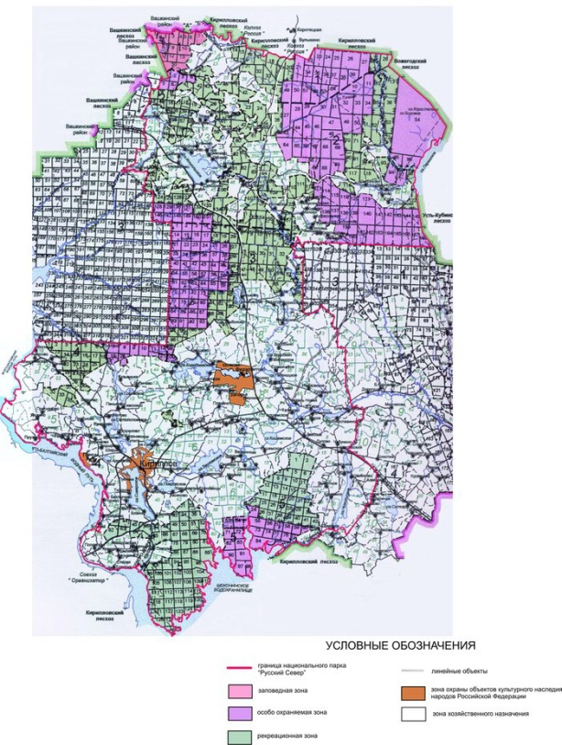
Заповедная функциональная зона – самая строгая по природопользованию. Посетить ее можно только по специальному разрешению, которое выдает ФГБУ «Национальный парк «Русский Север» или Министерство природных ресурсов РФ. В ней запрещены любые виды рекреационной или хозяйственной деятельности, но допускается проведение научных исследований без какого-либо вмешательства в естественные процессы со стороны человека. На ее территории могут находиться научные сотрудники, которые выполняют специальные работы по темам, утвержденным планом НИР национального парка, или государственные инспекторы в области охраны окружающей среды национального парка (при исполнении своих служебных обязанностей).
Разделение национального парка
«Русский Север»
по функциональным зонам
Особо охраняемая функциональная зона – менее строгая по природопользованию, чем заповедная, но посетить ее можно только так же, как и заповедную – по разрешению. Ее целью является сохранить природную среду в естественном состоянии. Запрещенной является любая деятельность, которая может нанести ущерб природе и противоречит целям и задачам национального парка (включая любительскую охоту, спортивное и любительское рыболовство). Разрешается проведение экскурсий и посещение в целях познавательного туризма в сопровождении сотрудников национального парка.
Рекреационная функциональная зона – территории, на которых обеспечивается и осуществляется рекреационная деятельность, не противоречащая задачам национального парка, а так же размещаются информационные центры, музеи и объекты туристической индустрии. Ночлег и отдых за пределами предусмотренных для этого мест запрещен.
Зона охраны объектов культурного наследия (памятников истории и культуры) народов Российской Федерации – это зона, предназначенная для сохранения данных объектов. В ней так же допускается проведение работ по восстановлению и поддержанию в традиционном состоянии приоритетных культурно-ландшафтных комплексов и рекреационная деятельность. За пределами предусмотренных для это мест ночлег и отдых запрещены.
Зона хозяйственного назначения – зона, предназначенная для осуществления деятельности, которая направлена на обеспечение функционирования национального парка и жизнедеятельности граждан, проживающих на его территории.
2.5 Достопримечательности
Помимо редких и исчезающих видов растений и животных в национальном парке «Русский Север» немало и других достопримечательностей.
Природные:
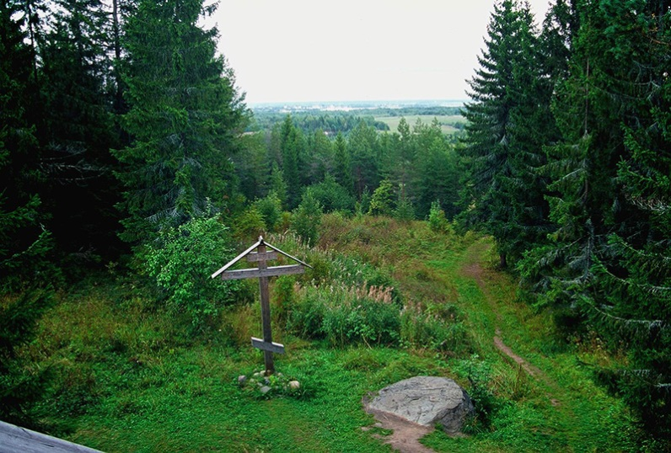
- Гора Маура – «Черная гора», ее особенность в том, что на южном склоне горы растительность такая же, как и в лесах южного Подмосковья, а на северном она соответствует лесам притундровой тайги (север Архангельской обл.). А главная достопримечательность – камень, на поверхности которого заметны выбоины, напоминающие след ступни человека (по легенде след оставлен святым Кириллом).
Гора Маура
- Гора Сандырева – гора известковая. Ее отличие от других гор в том, что на ней не произрастает лес.
- Цыпина гора – самая высокая в национальном парке. На ней произрастают редкие и исчезающие виды растений.
- Сокольский Бор – памятник природы, где можно произрастает множество ягод и грибов, на этой территории гнездятся орланы-белохвосты, можно встретить скопу.
- Живой памятник природы – дуб, возраст которого 220 лет.
Историко-культурные:
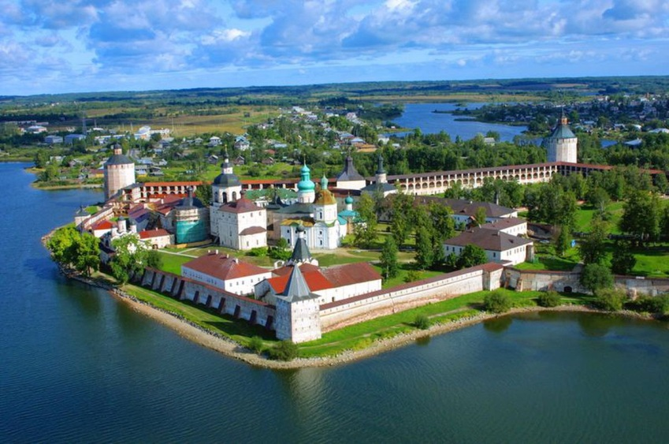
- Кирилло-Белозерский монастырь – монастырь, основанный преподобным Кириллом, монахом московского Симонова монастыря в 1397 году.
Кирилло-Белозерский монастырь
- Ферапонтов монастырь – монастырь, основанный Ферапонтов (сподвижником святого Кирилла) в 1398 году. Собор Рождества Богородицы – главная достопримечательность и единственное место, где сохранились фрески, выполненные мастером Дионисием, одним из известнейших иконописцев Руси.
- Горицкий Воскресенский Девичий монастырь – монастырь, основанный великой княгиней Ефросиньей Старицкой (тетка Ивана Грозного) в 1544 году.
- Нило-Сорская пустынь – пустынь, основанная зачинателем скитского жития на Руси преподобным Нилом Сорским в 1480 году.
- Церковь Пророка Ильи – это памятник деревянного зодчества, построенный в1755 году.
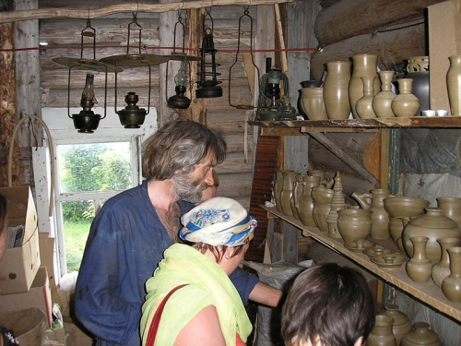
- Северо-Двинская шлюзованная система – система, которая была призвана соединить Кубенское озеро и реку Шексну, открыв путь в Архангельск. Петру I принадлежит идее ее создания.
Народные промыслы
(гончарное дело)
- Мариинская водная система (Волго-балтийский канал им. В.И. Ленина)- Волго-Балтийский водный путь, проходящий по западной границе национального парка.
- Культовые камни - различные камни, на которых есть различные углубления в виде чьих-либо отпечатков (камни-следовики), изображения крестов (камни-крестовики), различных размеров чашеобразные углубления (чашечные камни) и прочие изображения.
- Народные промыслы – кузнечное дело, гончарное дело, берестоплетение.

«Русский Север» относится к типу особо охраняемых природных территорий –“национальный парк”, занимает обширную территорию, на которой расположены уникальные историко-культурные комплексы. Существуя более четверти века, «Русский Север» имеет большую перспективу развития познавательного и экологического туризма, а так же выполняет важную задачу, сохраняя эталонные природные участки и объекты.
Глава 3
Экологические тропы
3.1 Что такое экологическая тропа?
Экологическая тропа – специально разработанный маршрут, целью которого является экологическое просвещение населения.
При создании экологических троп на особо охраняемых природных территориях требуются гуманитарные знания (информационное насыщение тропы, специфика работы с различными группами посетителей), а также технические (устройство дорожек, изготовление и установка стендов, указателей) и дизайнерские (правильный подбор шрифтов, соотношение текстов и иллюстраций и т.д.).
Экологический маршрут – это специально проложенная и информационная трасса, на которой посетители получают устную (с помощью экскурсовода) и письменную (стенды, аншлаги и т. д.) информацию о природных и историко-культурных комплексах и объектах. Как правило, тематически объединяют различные туристические объекты, а также одну или несколько экологических троп на территории ООПТ.
Основные цели создания экотроп можно объединить в две группы:
1) эколого-просветительская (сочетание активного отдыха посетителей экотропы в природной обстановке с расширением их кругозора и формирование экологической культуры).
2) природоохранная (организация посетителей природной территории на определенном маршруте).
Требования, которым должна удовлетворять экологическая тропа – это привлекательность для посетителей, живописный пейзаж, непохожесть тропы на другие, отсутствие длительных монотонных участков.
В последнее время в нашем обществе уделяется все больше внимания проблемам людей с инвалидностью, маломобильным группам населения. Много говориться о создании безбарьерной среды для инвалидов. Создание экотроп для данной группы населения и, в том числе, возможность посещения национальных природных парков наравне со всеми (для отдыха, лечения, реабилитации, обучения или работы) является, я считаю, большим шагом в достижении поставленной задачи.
Проанализировав сравнительно небольшой, но имеющийся опыт, можно сформулировать некоторые основные принципы для решения данного вопроса.
3.2 Экотропы для лиц с ограниченными физическими возможностями
Рассмотрим принципы создания экологических троп для людей с ограниченными возможностями здоровья.
Понятно, что, в первую очередь, следует брать во внимание комфортность и безопасность передвижения. Точно так же при проектировании экотроп всегда рассматривается вопрос о том, сможет ли она целиком или какая-то ее часть быть доступной для людей с ограниченными физическими возможностями. При проектировании специализированной тропы для инвалидов-колясочников необходимо стараться сделать ее закольцованной. Она не должна быть длиннее 3–4 км. При большей длине тропу стоит рекомендовать к прохождению только с сопровождающим лицом. Ширина дорожки должна составлять минимум 1,5 м (для обеспечения разъезда колясок), должны отсутствовать сильные уклоны – предельный уклон следует принимать в 4–6% (4–6 см на 1 погонный метр). Вместо лестниц, по возможности, устраивают пандусы с обязательными предупреждающими знаками. На знаках дополнительной информацией может быть указана протяженность пандуса и характеристика, например, «крутой» или «пологий». Это делается для того, чтобы инвалид-колясочник без сопровождения мог рассчитать собственные силы для преодоления пути. Покрытие дорожек должно быть твердым, чтобы обеспечивать нормальный проезд инвалидной коляски.
Чтобы создать экологическую тропу для людей с ограниченными возможностями здоровья сначала требуется создать и разработать комплексный проект будущей тропы, учитывая потребности маломобильных людей и не забывая о том, что у всех посетителей должна быть возможность видеть или ощущать красоты природы вокруг себя. Затем, если проект одобрили, будет происходить оборудование маршрута экологической тропы на местности. Третьим шагом будет обеспечение различных ресурсов для обслуживания данной экотропы: проведение экскурсий, ремонт или усовершенствование этой экотропы, создание путеводителей.
Важной особенностью является использование информации. Стенды должны располагаться таким образом, что бы при подъезде к ним коляска не становилась поперек нее, так как это затрудняет проезд остальным посетителям. Стенды необходимо размещать не у самой тропы, а в специально устраиваемых «карманах» площадью 5–6 м², также имеющих твердое покрытие. Высота и угол наклона при размещении информационного стенда должны обеспечивать удобство восприятия для всех посетителей, в том числе и для людей, перемещающихся в инвалидных колясках. То есть информация на стенде должна быть доступна для восприятия и читаема для людей, перемещающихся в инвалидных колясках на высоте не более метра. Стенды должны быть установлены на ровных площадках с твердым покрытием.
На этих площадках-карманах следует предусмотреть скамейки для сопровождающих лиц и навес достаточной длины и ширины, чтобы под ним можно было укрыть коляску инвалида в непогоду.
Важно на протяжении тропы обеспечить повторение информации (указание местонахождения посетителя в данный момент, перечисление телефонов служб экстренной помощи, в том числе и дежурного ООПТ или другого ответственного лица). Об отсутствии мобильной связи на той или иной части территории должно быть вывешено предупреждение как у входной группы с указанием таких районов на план-схеме, так и на самой тропе на границе сети, например: «Осторожно! На протяжении следующих 700–800 м может отсутствовать мобильная связь!». Следует вести учет инвалидов-колясочников, выезжающих на экотропу без сопровождения, и контролировать их безопасное возвращение.
Слабовидящие и незрячие люди воспринимают окружающий мир прежде всего на слух и тактильно, возможность ориентирования в пространстве у таких людей ограничена, и это должно учитываться при проектировании. Задачу устройства специализированных троп для этой категории посетителей можно разделить на 2 части:
- Трассировка тропы, обеспечение удобства ориентирования, необходимое благоустройство.
Для данной группы населения требуется установка специальных информационный и ориентировочных устройств (аудио/видео), тем самым рекомендовано устройство троп на охраняемых участках, защищенных от возможности вандализма.
Трассировка должна быть не сложной: не должна быть запутанной или усложненной: закольцованная тропа, с одним или двумя диагональными ходами, общей протяженностью 1–2 км, также возможно создание учебно-экологической площадки с четко обозначенной внешней границей.
Граница тропы или площадки должна быть четкой и внятной для человека, который нащупывает ее концом трости. Ширина должна быть не менее 1 м, что обеспечивает удобное передвижение незрячего человека с сопровождающим.
На поворотах устанавливаются плитки с обычно пупырчатым рельефом. В легкой обуви рельеф хорошо чувствуется ступней, кроме того, полоски на плитке хорошо улавливаются концом трости исключая скольжение. Плитка обычно выбирается белого цвета, который выглядит контрастно среди обычных дорожных покрытий и достаточно заметен для слабовидящих людей.
Другой вариант подходящих покрытий обращен к обостренному слуху незрячих людей. Сыпучее, «хрустящее» покрытие из гравия, мраморной крошки, гранитной крошки, ракушечника подсказывает посетителю, правильной ли тропой он идет. Здесь также следует стараться предусмотреть контрастную по отношению к окружающим дорожным покрытиям или газону окраску.
Важную роль для ориентации играет также и специализированный бортик (обычно с правой стороны), также нащупываемый концом трости.
Надо понимать, что везде, где может возникнуть неясность в дальнейшем направлении движения или расположении информационных элементов, необходимо устанавливать специальные указатели с информацией азбукой Брайля.
2. Специализированная подача информации об окружающей среде
Для слабовидящих посетителей необходимо подготовить стенды, рассчитанные на восприятие осязанием, бизиборды, например, с корой, ветками и плодами деревьев разных видов, пряные травы. Вся информация о них должна подаваться текстами Брайля или рельефными изображениями, переводить зрительные образы в форму, доступную для тактильного или аудиовосприятия.
Следует учитывать, что материал для тактильного восприятия недолговечен (за исключением фрагментов стволов деревьев и т.п.), и, следовательно, необходим достаточный запас, чтобы в оперативном порядке восстанавливать экспозиции.
Важную роль играют аудиообразы. Прежде всего - это голоса птиц, специальные прикормочные площадки, оборудованные аудиостендами с образцами голосов птиц и информацией о них.
Приятной возможностью как для незрячих людей, так людей находящихся в инвалидной коляске, может стать возможность кормить с рук белок.
Учебно-экологические площадки для незрячих людей обычно содержат стенды и специальные столы, на которых можно тренироваться в посадке растений. Они должны снабжаться необходимыми орудиями труда.
3.3 Вариант создания экологической тропы
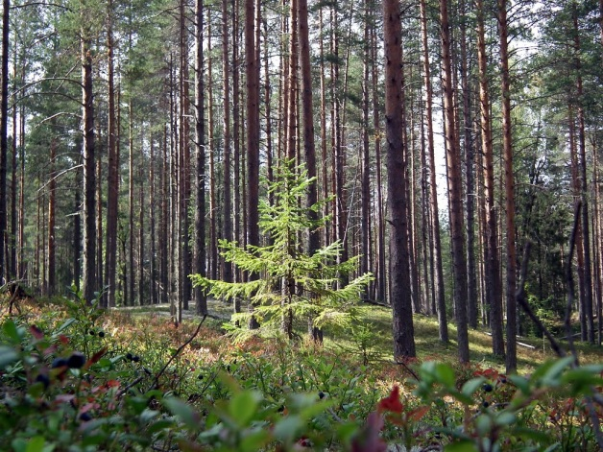
Для демонстрации возможностей преодоления изоляции и социальной интеграции людей с ограниченными физическими возможностями путем создания безбарьерной среды на территории ООПТ «Русский север» смоделируем экологическую тропу на территории ландшафтного памятника природы Сокольский бор. Этот большой лесной массив имеет региональное значение для Кирилловского района Вологодской области и вплотную подступает к берегам Шекснинского водохранилища в районе деревеньки Топорня. Для того, чтобы изучить влияние подтопления на территории и эволюцию природных процессов по результатам строительства Волго-Балтийского канала, в 1978 году Сокольскому лесу был присвоен статус природного памятника.
Тишина, потрясающей красоты пейзажи, обилие воды и леса в сочетании с особенной, благодатной атмосферой расположенных вблизи храмов располагают к оздоровительному отдыху.
Особенности создания безбарьерной среды, доступной для маломобильной группы населения заключаются в избегании резких поворотов, крутых подъемов и спусков, а также возможность прохождения данной тропы без входа на большую туристическую стоянку.
Экотропа может использоваться как для кратковременных экскурсий с посетителями, так и для систематических наблюдений с учащимися за природными объектами.
Цель создания экотропы: организация безбарьерной социальной интеграции людей с ограниченными физическими возможностями в процессе знакомства с жизнью различных объектов лесных и водных угодий; формирование у посетителей экологической культуры и уважительного отношения к обитателям.
Группы посетителей: посетители с ограниченными возможностями по здоровью (инвалиды-колясочники; люди с ограниченным слухом и зрением).
В задачи экскурсовода входит адаптация материала для рассказа в
зависимости от конкретной целевой подгруппы посетителей (таким образом, надо иметь подготовленный персонал, обученный для работы с маломобильными группами населения).
Общая протяженность маршрута 2 км.
Продолжительность – 1,5-2 часа.
Лучшее время для посещения – май-сентябрь.
Характер маршрута: кольцевой – начало и конец у м. Топорня (от г. Кириллова 12 км), с выходом на подготовленную площадку на берегу реки Шексна в середине пути.
Экотропа для ММГН
Стоянка
Сопровождение: для посетителей с ограниченными физическими
возможностями сопровождение обязательно. Для других целевых групп
посетителей прохождение тропы без экскурсовода допускается.
Допустимая нагрузка:
- максимальное количество человек в экскурсионной группе – 5-7;
- количество экскурсионных групп в день – 5;
- в мае–июне необходимо ограничение нагрузки до 1-2 групп в день (месячник покоя для птиц, исключение показа птичьих обитаемых гнезд)
Для категорий слабовидящих посетителей должны выдаваться путеводители с текстами Брайля. Подобного рода буклеты заметно дороже, чем печатные, вполне допустимо ввести в правило и оговаривать в начале пути о возвращении путеводителя после завершения экскурсии. Для инвалидов-колясочников, чтобы сгладить уклон при трудных подъемах, следует организовать постепенный подъем на сваях.
Основные темы рассказов на точках-остановках:
- Вводная к экотропе -
арка с названием тропы и несколько информационных стендов, которые соединены в один большой, на которых дается схема экологической тропы с трассой маршрута и названиями основных точек-остановок вокруг него. Размер подписей должен быть таким, чтобы они были читаемы. Схему лучше дать на фоне не рисованной карты, а космоснимка или фотоснимка с беспилотника. Должна быть и весьма краткая характеристика экотропы с общими правилами поведения, вежливые и написанные с любовью к природе и посетителям.
- Сокольский бор -
история создания.
- Стояночная поляна в сосновом лесу -
если будет возможность подвести настильную тропу как можно ближе к растущим деревьям, каждый посетитель сможет приложить ладонь к ним и ощутить сами деревья. Такое тактильное общение – это признанный элемент познания природы, воспитания любви к ней, а еще это один из действенных способов выразить свою симпатию к ней.
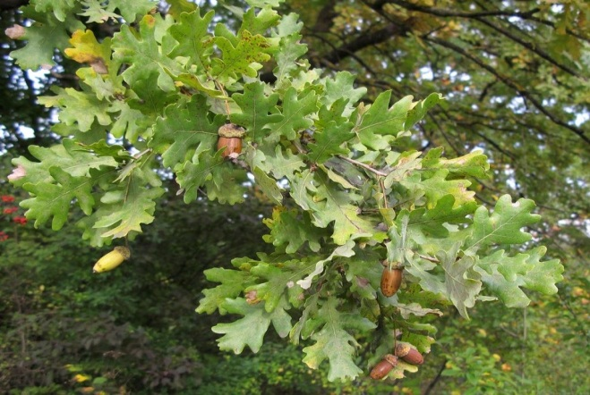
- Дуб и береза –
представители широколиственных пород.

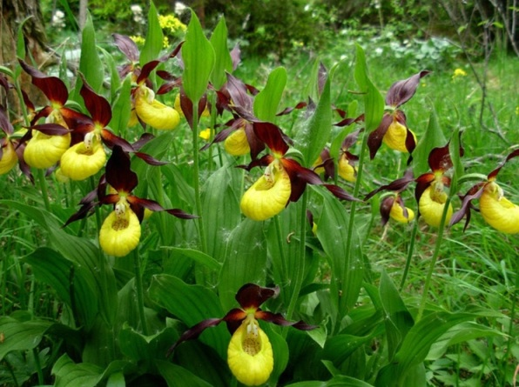
- Венерин башмачок –
символ национального парка
(или Северный лес с орхидеями).

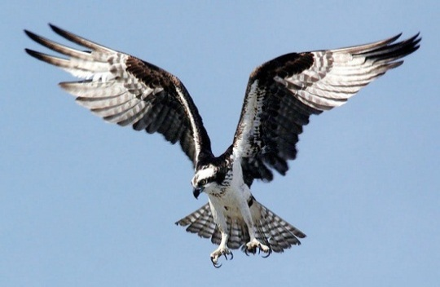
- Птицы леса –
для слабовидящих групп населения на данной стоянке организовывается аудиоспектакль с записанными голосами птиц, представленных в бору с промежуточными комментариями и аудиоинформацией.

- Шексна - самая крупная река национального парка (видовая площадка).
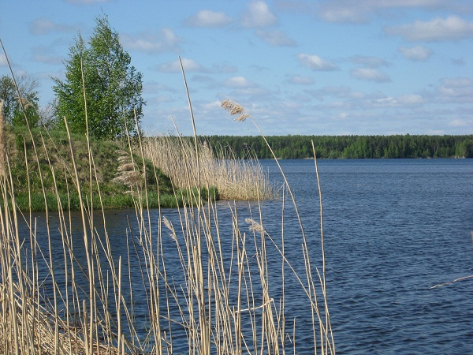
После реконструкции Волго-Балтийского водного пути река превратилась в водохранилище. Создание водохранилища способствовало изменению местных геосистем и перестройке процессов почвообразования.
Наблюдение с площадки за птицами, видом, открывающимся с площадки.
Наблюдение рекомендуется проводить с помощью биноклей, которые выдаются посетителям напрокат во время экскурсии. Время пребывание на данной площадке не стоит строго ограничивать, но 20 -25 минут вполне достаточно для наблюдения и получения от этого большого удовольствия. Площадку рекомендуется сделать в виде понтонной платформы с удобным заездом
Настильную тропу возможно соорудить в виде протяжного балкона, частично над водой.
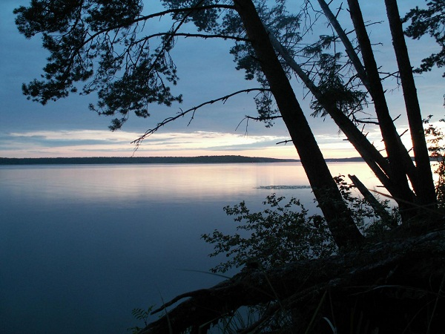

8. Ярусы леса – от самой земли.
Стенд сменной тематики (зимой – следы на снегу, в остальное время –
цветущие травы, мхи).
9. Конец пути.
Построение программы информационного наполнения экотропы
зависит в основном от ее назначения и наличия природных объектов по
пути следования (стимулирующие факторы).
И еще одно важное дело – постройка специально оборудованных туалетов. Поскольку наша тропа сравнительно короткая, а туалеты для инвалидов-колясочников сравнительно большие, их нужно построить в том месте, куда прибывают посетители и где они получают первую информацию о маршруте – перед административным центром. Предложение посетить туалет перед началом экскурсии по тропе, а также сразу после ее завершения, должно быть озвучено сопровождающим группу.
Рекомендуется после начала эксплуатации экотропы провести серию опросов посетителей (путем анкетирования или интервьюирования – по ситуации). Цель их – выяснение предпочтений,ожиданий, удовлетворенности от увиденного и т.д.
Заключение
Предыдущий 2017 год был годом экологии в Российской Федерации, в соответствии с Указом Президента в целях привлечения внимания общества к вопросам экологического развития России, сохранения биологического разнообразия и обеспечения экологической безопасности.
Основные задачи, которые были поставлены в год экологии на перспективу – это улучшение общих экологических показателей России; обеспечение экологической безопасности Российской Федерации; привлечение граждан к сохранению природных богатств страны; развитие экологической ответственности всех слоёв общества.
В 2017 году продолжилась практическая реализация изменений законодательства в сфере экологии, которые разрабатывались в предшествующие годы. Изменения затронули водный, лесной, земельный кодексы России и многие федеральные законы, регламентирующие данную сферу. Реформы затронули нормативно-правовые основы, регулирующие сферу экологии, и практическое применение уже разработанных норм.
В ближайшие годы в России появятся 24 новые особо охраняемые природные территории - это национальные парки, государственные природные заповедники, федеральные заказники, что увеличит общую площадь занятых ими земель на 5 млн. гектаров^{[6].} Основной задачей организации, сохранения и расширения ООПТ является охрана и сохранение лесных ресурсов и лесовосстановление, охрана водных ресурсов, охрана животного мира. Кроме того, продолжится развитие инфраструктуры экологического и познавательного туризма, экологического просвещения. Создание экологических троп играет важную роль в выполнении поставленных задач.
Особо охраняемая природная территория «Русский север» является немаловажным звеном в выполнении поставленных задач по охране окружающей среды и привлечении внимания к проблемам экологии, в том числе, развивая, наравне с научной экологической деятельностью, цивилизованный экотуризм.
Так же, развивая экотропы для маломобильных групп населения (а численность маломобильного населения в вологодской области составляет 11% от общей численности инвалидов в РФ), ООПТ выполняет задачу, поставленную правительством Российской Федерации о создании безбарьерной среды для инвалидов, привлекая к себе тем самым более широкий круг общества, в том числе, внимание государства.

